Créer des affichages graphiques
Créer un diagramme en utilisant la correspondance un à un  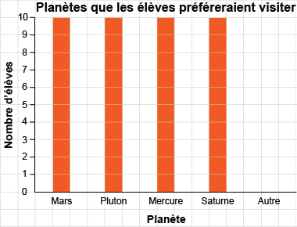  « J’ai manqué de place pour Mars et Pluton. » | Créer un diagramme, mais omettre les étiquettes, le titre ou l’échelle / la légende  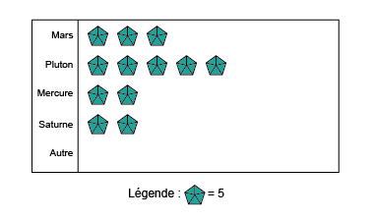 | Créer avec succès des diagrammes (toujours du même type)  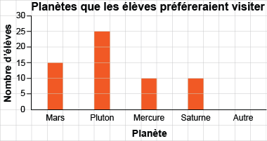 | Créer des diagrammes de manière flexible, montrer les mêmes données en utilisant différents types de diagrammes et différentes échelles  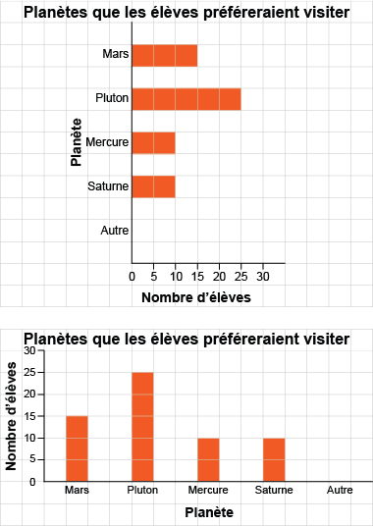
Observations et documentation

